**Amaç, Kapsam ve Dayanak**

**MADDE 1 –** Bu Talimat, Spor Hizmetleri Genel Müdürlüğü tarafından Anadolu Yıldızlar Ligi Basketbol spor dalında düzenlenecek faaliyete katılım koşullarının, oyun kurallarının ve yapılacak olan müsabakaların organizasyonuna ilişkin usul ve esasların belirlenmesi amacıyla, Gençlik ve Spor Bakanlığı Spor Hizmetleri Genel Müdürlüğü Görev, Yetki ve Sorumluluk Yönergesine dayanılarak hazırlanmıştır.

**Tanımlar ve Kısaltmalar**

**MADDE 2 –** (1) Bu Talimatta geçen;

a) ANALİG: Anadolu Yıldızlar Ligini,

b) ANALİG Portal: ANALİG ile ilgili duyurular, sonuçlar, yazılı ve görsel haberlerin yayımlandığı elektronik platformu,

c) Antrenör: Gençlik ve Spor Bakanlığı ve ilgili spor federasyonlarından alınan antrenörlük belgesine sahip kişiyi,

ç) Federasyon: Türkiye Basketbol Federasyonunu,

d) FIBA: Uluslararası Basketbol Federasyonu,

e) Genel Müdürlük: Spor Hizmetleri Genel Müdürlüğünü,

f) İl tertip komitesi: ANALİG faaliyetlerini yürütmek üzere oluşturulan tertip komitesini,

g) Lisans: Spor yapmaya ve yarışmalara katılmaya ilişkin verilen izin belgesini,

ifade eder.

**Yarışmalara İlişkin Usul ve Esaslar**

**MADDE 3-** (1) Yarışmalar; ANALİG Genel Uygulama Talimatına, Genel Müdürlükçe öngörülen hükümlere, uluslararası oyun kuralları ve yarışma talimatlarına uygun olarak yapılacaktır.

(2) Yarışmalara ait duyurular ve katılımcı listeleri Genel Müdürlükçe belirlenen ve ilan edilen takvim doğrultusunda spor bilgi sistemi ANALİG portalında yayımlanacaktır.

(3) Yarışmalar, Genel Müdürlükçe ilan edilen yer ve tarihlerde İl Tertip Komiteleri tarafından gerçekleştirilecektir.

(4) Müsabakalar ANALİG 2024 Sezonu Genel Uygulama Talimatında belirtilen “Takım yarışmalarının yapılma usulü” 10. maddeye göre gerçekleştirilecektir.

(5) İl dışı çıkış oluru “Spor Faaliyetleri Seyahat Yönergesi”ne göre düzenlenecektir.

(6) Mali konularla ilgili hususlarda, ANALİG Genel Uygulama Talimatının 19’uncu maddesine göre işlem yapılır.

(7) Kupa ve madalyalar ANALİG Genel Uygulama Talimatının 16’ncı maddesine göre verilecektir.

(8) Disiplin işlemleri ve itiraz işlemleri ANALİG Genel Uygulama Talimatının 20 ve 21 inci maddelerine göre yapılır.

(9) Yarışma alanına, sporcu ve antrenörden başkasının girmesine izin verilmeyecektir.

**Yarışma aşamalarının belirlenmesi**

**MADDE 4-** (1) Yarışmalar;

a) 1.Etap, 2. Etap ve Türkiye Birinciliği şeklinde yapılacaktır.

b) Kadın ve erkek il karmaları arasında ayrı ayrı yapılacaktır.

c) 1. Etap yarışmaları 8 grup merkezinde yapılacak, her grup merkezinden 4 takım olmak üzere toplam 32 takım 2. Etap müsabakalarına katılmaya hak kazanacaktır. 2. Etap 4 grup merkezinde yapılacak, her grup merkezinden 4 takım olmak üzere toplam 16 takım Türkiye Birinciliği müsabakalarına katılmaya hak kazanacaktır.

ç) 1. Etap ve 2. Etap haritası ile il dağılım listesi ekte yer almaktadır.

**Katılım Koşulları ve Sporcu Sayıları**

**MADDE 5 –** (1) Milli sporcular ve Federasyonca düzenlenen Türkiye şampiyonaları 2022–2023 sezonlarında ilk 3 dereceye giren takım sporcuları, 2024 sezonu ANALİG il karmalarında yer alamazlar.

(2) 1. Etap, 2. Etap ve Türkiye Birinciliği yarışmalarına katılacak kadın ve erkek takımları ayrı ayrı olmak üzere en fazla 12 sporcudan oluşur.

**Yaş Kategorileri ve Lisans Durumu**

**MADDE 6 –** (1) ANALİG müsabakalarına 2010-2011-2012 doğumlu sporcular katılabilecektir.

(2) Kulüp, ferdi veya okul lisansları ile müsabakalara katılım sağlanacaktır.

**Teknik Açıklamalar ve Kurallar**

(1) Kadınlar kategorisinde 6 numaralı top, erkekler kategorisinde 7 numaralı top kullanacaktır.

(2) Bu talimatta yer almayan diğer hususlar FIBA oyun kurallarına göre uygun oynanacaktır.

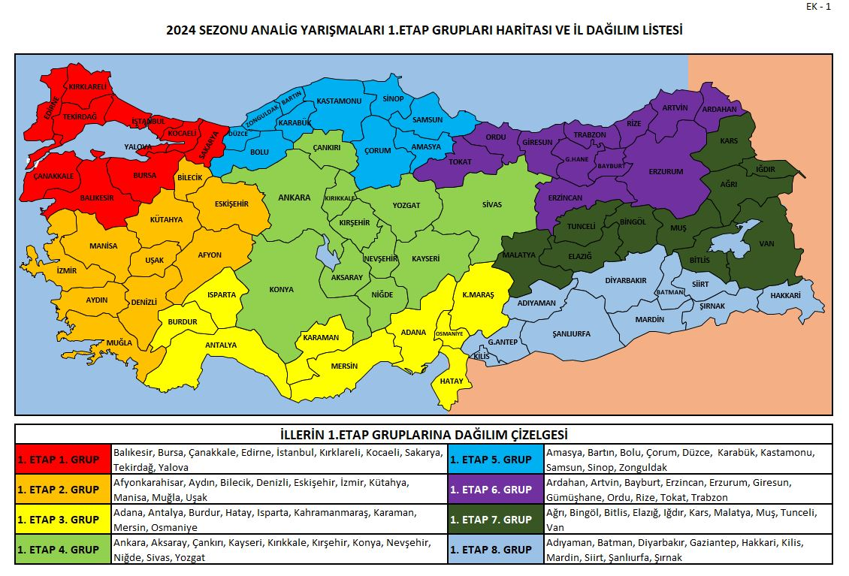Ek-1

